LESSINES

Madame Tramasure bientôt dévoilée

24/05/2017 - Audrey RONLEZ - L'Avenir
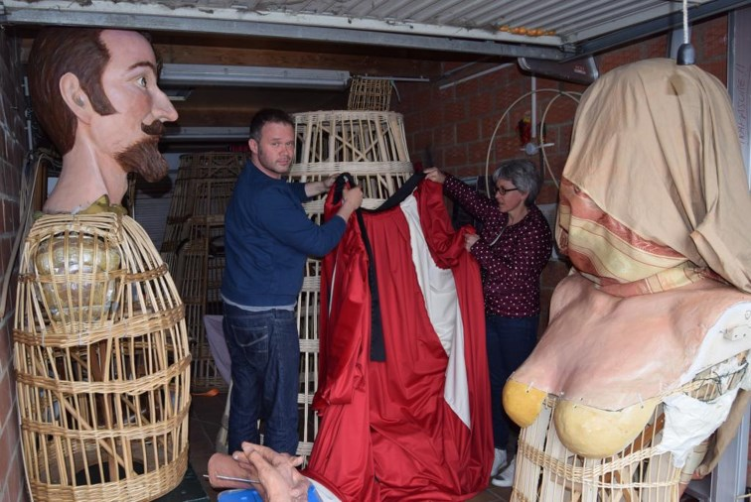
Ludovic Tilly et Myriam Vanden Daele s’attellent à régler les derniers détails avant la présentation de Madame Tramasure.-ÉdA – 301973316723

Sébastien de Tramasure a été marié quatre fois. Son géant aura lui aussi une femme dans les prochains jours…
C’est dans la perspective des 10 ans du géant Tramasure (qui seront fêtés en 2018) que ses porteurs ont eu l’idée de lui donner une femme. «On a vraiment commencé son élaboration au mois d’octobre, juste après les festivités du Festin», se souvient Ludovic Tilly, à l’origine du projet. «J’avais une idée précise de l’allure générale qu’elle aurait, du costume qu’elle porterait, mais pas des traits de son visage.» Il fallait en effet choisir parmi les quatre femmes de Tramasure quelle serait celle qui serait représentée… «Nous avons fait un choix de raison. Comme la figure choisie pour Tramasure est un Sébastien de Tramasure du temps de sa jeunesse, juste après la libération de Lessines; nous avons logiquement choisi sa première épouse Marguerite Vincq.» Les porteurs n’ont que très peu d’informations sur les dames qui ont partagé la vie du héros lessinois. «Nous savons qu’elle est née vers l’an 1560 et fût mariée à peu près en 1583. Elle a donné naissance à sept enfants, sur les 13 qu’aura Sébastien de Tramasure. Pour l’aspect physique, nous n’avions pas de portrait d’époque de Marguerite Vincq et nous avons donc eu les coudées franches. C’est Julien Barthélémy, un Français ayant étudié à Saint-Luc à Ramegnies-Chin qui a donné vie au visage de Madame Tramasure.»
Ludovic Tilly a, quant à lui, dessiné la silhouette de la jeune dame. «Je suis en cours de formation à l’école nationale de vannerie de Langres (France) depuis 8 ans. C’est dans ce cadre que j’ai eu l’occasion de fabriquer le panier de Tramasure (après avoir tourné avec un panier d’occasion durant quelques années) et aujourd’hui, j’ai eu l’honneur de pouvoir faire celui de son épouse. Chez les artisans, nous sommes en formation perpétuelle…» Une évolution qui s’appuie aussi sur les essais-erreurs du passé. «Madame Tramasure bénéficie de nombreuses améliorations techniques par rapport au premier géant que nous avons fait. Beaucoup de pièces ont été refaites deux fois car nous n’étions pas entièrement satisfaits. L’accouchement a été douloureux, mais cette géante est donc très aboutie.»
De la couture XXXXXXL
Enfin, c’est Myriam Vanden Daele qui s’est occupée de la tenue de la gente dame. Un défi d’autant plus grand, qu’outre la taille démesurée des vêtements à fabriquer, c’est une première pour cette amatrice de couture. Bourrelière de formation (après une réorientation professionnelle il y a quelques années), elle avait déjà réalisé quelques harnais de géants pour les postures athoises. «En principe, je me destinais surtout à faire de l’harnachement équestre et plus spécifiquement des harnais pour chevaux de trait», raconte la Wannebecquoise. «Il y a deux ans cependant, j’ai été appelée par des Athois et j’ai donc réalisé un prototype de harnais de nouvelle génération avec les épaules renforcées grâce à de la laine compressée…» Ludovic Tilly ayant entendu parler de son travail a donc logiquement fait appel à ses services. «Au départ, il m’a contactée pour m’occuper du harnais de Madame et, ensuite, comme j’aime beaucoup la couture en plus du travail du cuir, il m’a demandé si je voulais coudre la tenue. Je n’avais jamais fait cela auparavant. Il faut surtout s’adapter à la grandeur de ces tissus d’ameublement – ici à peu près 25 mètres au total -, mais sinon c’est pareil…»
Reste encore quelques finitions à apporter, mais pas de doute: Madame Tramasure sera bien baptisée le 3 juin. «Elle devrait avoisiner 3,8 mètres pour 85 kg. Son parrain humain sera Jean-Claude Drouot qui présente justement ce week-end-là une pièce en hommage à Magritte et Scutenaire. Nous avions envie de lui confier ce rôle car nous le savons très attaché à ses racines lessinoises. Il a été super enthousiaste et a directement accepté notre demande. La marraine géante sera Bela Rada, une géante française (d’Orchies) qui représente une danseuse serbe. Elle est très jolie et cette relation privilégiée marraine-filleule nous permet des échanges très sympas avec d’autres groupes de porteurs. Nous aurons également l’occasion de faire des sorties ensemble.»

